Муниципальное бюджетное общеобразовательное учреждение «Школа № 3»
(МБОУ Школа № 3)

 | УТВЕРЖДАЮ:
 | Директор МБОУ Школа № 3
 | Иванов | И.И. Иванов
 | 30 июля 2019 года

ПУБЛИЧНЫЙ ДОКЛАД
муниципального бюджетного общеобразовательного учреждения «Школа № 3»
за 2018/2019 учебный год

Энск, 2019

Уважаемые участники образовательной деятельности: родители, педагоги, обучающиеся!
Предлагаем Вашему вниманию Публичный доклад МБОУ Школа № 3, в котором представлены результаты деятельности школы за 2018/2019 учебный год.
Цель настоящего доклада – обеспечить диалог и согласовать интересы всех участников образовательных отношений, проинформировать общественность, родителей (законных представителей) об образовательной деятельности, основных результатах функционирования школы, планируемых мероприятиях и направлениях ее развития.

Часть I. ОБЯЗАТЕЛЬНАЯ
1. Общая характеристика
1.1. Тип, вид, статус учреждения: общеобразовательное учреждение, бюджетное, муниципальное.
1.2. Лицензия на осуществление образовательной деятельности: от 02.03.2015, серия 179Л08, № 0106837, выдана минобразования города Энска на уровни образования: начальное, основное и среднее общее образование; дополнительное образование детей и взрослых. Срок действия – бессрочно.
Свидетельство о государственной аккредитации: от 22.07.2015, серия 179А05, № 1043743, выдано минобразования города Энска на уровни образования: начальное, основное и среднее общее образование. Срок действия – до 21 июля 2027 года.
1.3. Экономические и социальные условия территории нахождения:
Школа расположена в Засвияжском районе города Энск. Близость здания школы к станциям метро «Автово» и «Светово» дает возможность привлечения обучающихся из разных районов города Энска. Удобное расположение и тесные связи с отделами образования администраций Засвияжского, Центрального, Выборгского районов города Энска позволяют обеспечить организацию сетевого взаимодействия и профориентацию обучающихся в лучших образовательных организациях города. Расположение школы позволяет широко использовать в образовательной деятельности и воспитательной работе объекты культуры, физкультуры и спорта, находящиеся в Засвияжском районе. В шаговой доступности – областная библиотека, детско-юношеская спортивная школа, Дом спорта, Парк Победы.
1.4. Филиалы (отделения): школа не имеет филиалов и представительств.
1.5. Характеристика контингента обучающихся: по сравнению с предыдущим за отчетный период отмечено стабильное увеличение контингента обучающихся.
1.5.1. Контингент учеников, обучающихся по основным образовательным программам, на конец отчетного периода состоит из 259 человек, из них:
– детей, нормально развивающихся, – 244 человека;
– детей-инвалидов – 2 человека;
– детей с ОВЗ – 13 человек.
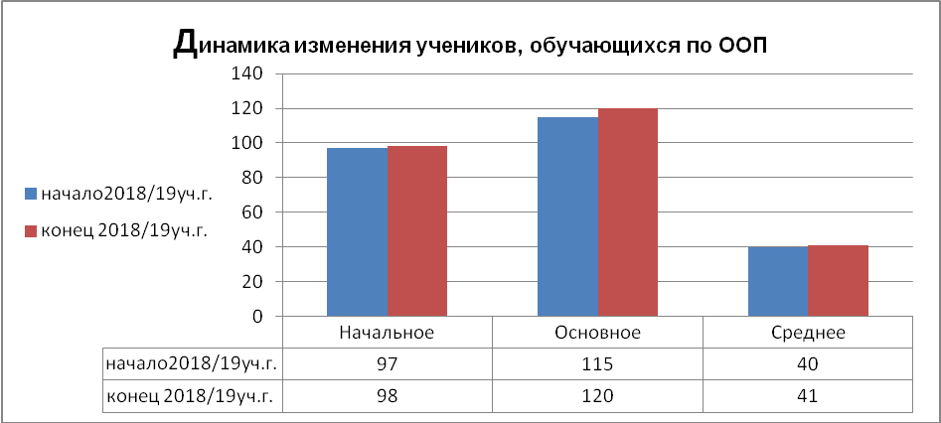

1.5.2. Контингент учеников, обучающихся по дополнительным общеразвивающим программам, состоит из 164 человек, из них:
– детей, нормально развивающихся, – 160 человек;
– детей-инвалидов – 1 человек;
– дети с ОВЗ – 3 человека.
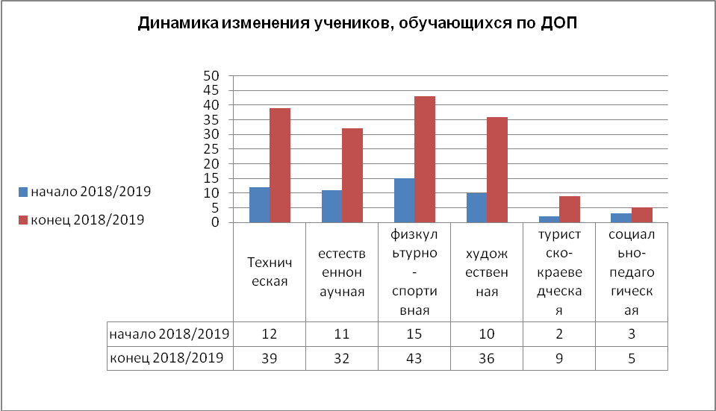
1.6. Основные позиции программы развития школы за отчетный год:
1.6.1. Ключевые приоритеты развития школы:
1) создана система сетевого взаимодействия, которая оказывает обучающимся помощь в выборе будущей специальности, подготовке к поступлению в вуз;
2) расширены образовательные возможности для обучающихся через многопрофильность и вариативность образовательных программ общего и дополнительного образования;
3) усовершенствована модель управления качеством образования.
1.6.2. Приоритетные направления:
1) нормативно-правовая база школы приведена в соответствие с требованиями ФГОС и Федерального закона от 29.12.2012 № 273-ФЗ «Об образовании в Российской Федерации»;
2) оптимизирована система профессионального роста педагогических работников в рамках ФГОС;
3) обновлена инфраструктура школы.
1.6.3. Основополагающие задачи:
1) сформирована устойчивая мотивация учащихся к повышению своего уровня подготовки через урочную и внеурочную деятельность;
2) развито сетевое взаимодействие;
3) создано единое образовательное пространство «Школа – родители – общественность – предприятия и организации города Энска».
1.7. Структура управления, включая контактную информацию ответственных лиц: управление осуществляется на основе сочетания принципов единоначалия и коллегиальности.
Единоличный исполнительный орган: директор школы – Илья Игнатьевич Иванов, телефон 7 (7351) 51-82-13.
Коллегиальные органы управления:
Наименование | Председатель | Телефон
общее собрание работников | Васечкин Георгий Иванович | 7 (7351) 73-91-54
педагогический совет | Директор школы Илья Игнатьевич Иванов | 7 (7351) 51-82-13
педагогический совет | секретарь – Мингалеева Венера Дамировна | 7 (7351) 51-16-20
управляющий совет | Беркутов Иван Николаевич | 7 (7351) 73-11-11
Органы государственно-общественного управления и самоуправления: совет родителей, совет обучающихся.
1.8. Наличие сайта школы: http://mbou_soch3.obr.ru.
1.9. Контактная информация: директор школы Илья Игнатьевич Иванов – телефон (факс) 7 (7351) 51-82-13, 56-09-32, заместитель директора Нехожина Любовь Александровна – 7 (7351) 51-16-17, e-mail: mbou_soch3@mail.ru, почтовый адрес: 001282, Энская область, город Энск, ул. Энская, д. 5А.

2. Особенности образовательной деятельности
2.1. Характеристика образовательных программ: школа реализует:
Вид программ | Вид образования/направленность | Уровень | Название программы | Срок освоения, лет
Основная | Общее | Начальное | Основная образовательная программа начального общего образования (по ФГОС НОО) | 4
Основная | Общее | Основное | Основная образовательная программа основного общего образования (по ФГОС ООО) | 5
Основная | Общее | Среднее | Основная образовательная программа среднего общего образования (по ФГОС СОО) | 2
Дополнительные | Техническая | Стартовый | Робототехника | 3
Дополнительные | Техническая | Базовый | Робототехника | 4
Дополнительные | Естественно-научная | Стартовый | Натуральное моделирование | 3
Дополнительные | Физкультурно-спортивная | Стартовый | Баскетбол | 3
Дополнительные | Физкультурно-спортивная | Базовый | Баскетбол | 4
Дополнительные | Физкультурно-спортивная | Продвинутый | Баскетбол | 2
Дополнительные | Художественная | Стартовый | Основы театрального творчества | 4
Дополнительные | Художественная | Базовый | Основы театрального творчества | 5
Дополнительные | Туристско-краеведческая | Стартовый | В названиях улиц наша история | 3
Дополнительные | Социально-педагогическая | Стартовый | Китайский для всех | 4
Дополнительные | Социально-педагогическая | Базовый | Китайский для всех | 5
Дополнительные | Социально-педагогическая | Продвинутый | Китайский для всех | 2
Дополнительные | <...>
2.2. Дополнительные образовательные услуги: в соответствии с интересами обучающихся, запросами родителей, возможностями педагогического коллектива и материальной базой, в отчетном периоде школа предлагала 100 дополнительных общеразвивающих программ шести видов направленностей, из них 55 на бюджетной основе и 45 – на платной.
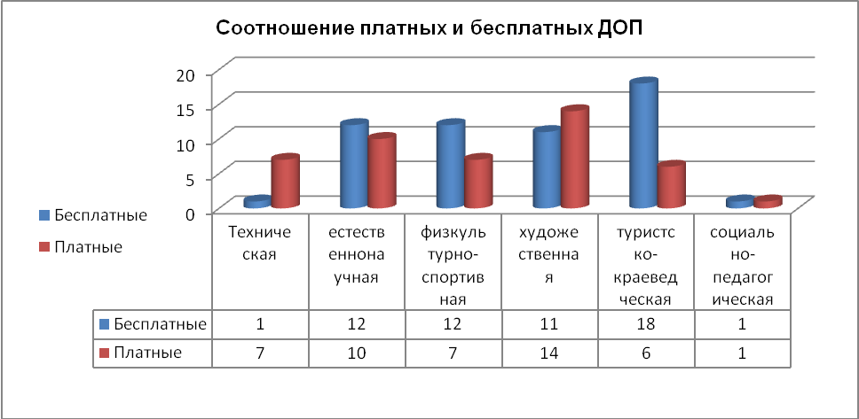
2.3. Организация изучения иностранных языков: в рамках основных образовательных программ общего образования в школе осуществляется обучение:
– английскому языку – со 2-го класса по 11-й класс.
– немецкому языку – с 5-го по 11-й класс.
В рамках дополнительных общеразвивающих программ обучающиеся в возрасте от 6,5 до 18 лет имеют возможность обучиться французскому, испанскому и китайскому языкам.
Преподавание иностранных языков в школе – дифференцированное, ведется по трем уровням знаний: стартовому, базовому и продвинутому. Основное внимание за отчетный период уделялось выработке навыков устной речи, пополнению словарного запаса, овладению приемами самостоятельного изучения иностранного языка и технического перевода. Закрепление полученных знаний, развитие разговорной речи, совершенствование произношения осуществлялось и в процессе тесного общения с носителями языка.
2.4. Реализация прав детей на обучение на родном (нерусском) языке и изучение родного языка: образовательная деятельность в школе осуществляется на государственном языке Российской Федерации.
Изучение родного языка входит в учебные планы основных образовательных программ общего образования. Обучающиеся изучают родной язык в рамках предметных областей: «Родной язык и литературное чтение на родном языке» – в начальной школе и «Родной язык и родная литература» – в основной и старшей школе.
2.5. Образовательные технологии и методы обучения, используемые в образовательной деятельности: в соответствии с динамикой развития системы образования, запросов детей и их родителей (законных представителей), а также с учетом особенностей Энской области в школе используются:
Технология | Метод
– педагогика сотрудничества;  – здоровьесберегающие;  – традиционная;  – ИКТ-технологии;  –уровневой дифференциации;  –межпредметной интеграции;  – групповые;  – технологии проектного обучения;  – технология проблемного обучения;  – игровые;  – тестовые;  – технология лекционно-семинарской зачетной системы | – словесный;  – наглядный;  – игровой;  – проблемный;  – метод контроля;  – рефлексия;  – практический метод;  – технический;  – исследовательский;  – интерактивный
2.6. Основные направления воспитательной деятельности: школа охватывает все направления развития личности обучающихся, заявленные ФГОС начального, общего и среднего образования. К ним относят спортивно-оздоровительное, социальное, общеинтеллектуальное, духовно-нравственное, общекультурное.
2.7. Виды внеклассной, внеурочной деятельности: определяются планами внеурочной деятельности и рабочими программами курсов внеурочной деятельности начального, основного и среднего общего образования.
Структура деятельности для начальной школы
Что входит | Из чего состоит
Учебно-познавательная деятельность | – Ведение организационной и учебной документации;  – организационные собрания;  – взаимодействие с родителями по успешной реализации образовательной программы
Курсы по выбору | – Предметные кружки, факультативы, ученические научные общества;  – школьные олимпиады по предметам программы начальной школы
Воспитательные мероприятия | – Внутриклассные и общешкольные;  – городские и всероссийские
Структура деятельности для основной школы
Что входит | Из чего состоит
Ученические сообщества | – Разновозрастные объединения, клубы;  – детские, подростковые и юношеские общественные объединения, организации
Курсы по выбору | – Предметные кружки, факультативы, ученические научные общества;  – школьные олимпиады по предметам программы основной школы
Учебно-познавательная деятельность | – Ведение организационной и учебной документации;  – организационные собрания;  – взаимодействие с родителями по успешной реализации образовательной программы
Психолого-педагогическая поддержка | – Проектирование индивидуальных образовательных маршрутов;  – работа тьюторов, педагогов-психологов
Деятельность по обеспечению благополучия учащихся | – Безопасность жизни и здоровья школьников;  – безопасность межличностных отношений в учебных группах;  – профилактика неуспеваемости;  – профилактика различных рисков, возникающих в процессе взаимодействия школьника с окружающей средой;  – социальная защита учащихся
Воспитательные мероприятия | – Внутриклассные и общешкольные;  – городские и всероссийские
Структура деятельности для средней школы
Что входит | Из чего состоит
Ученические сообщества | – Разновозрастные объединения, клубы;  – юношеские общественные объединения, организации, в том числе и в рамках Российского движения школьников
Курсы по выбору обучающихся | – Предметные кружки, ученические научные общества;  – школьные олимпиады по предметам программы средней школы
Воспитательные мероприятия | – Внутриклассные и общешкольные;  – городские и всероссийские

2.8. Научные общества, творческие объединения, кружки, секции: организованы и реализуются в рамках внеурочной деятельности и дополнительного образования. Ознакомиться с полным перечнем детских сообществ можете на официальном сайте школы http://mbou_soch3.obr.ru.
2.9. Организация специализированной (коррекционной) помощи детям, в том числе детям с ограниченными возможностями здоровья: школа имеет все необходимые условия для обучения следующих категорий детей: слепых, слабовидящих и с нарушением опорно-двигательного аппарата. Для данной группы есть:
– высококвалифицированные специалисты: два педагога-психолога, учитель-логопед, дефектолог;
– кабинеты, оснащенные видео- и компьютерной техникой, программами, методической литературой;
– разработанные и утвержденные АООП и АОП.
Классы скомплектованы в соответствии с требованиями СанПиН 2.4.2.3286-15 и состоят из нормально-развивающихся детей и детей с ОВЗ и инвалидностью.
2.10. Характеристика внутренней системы оценки качества образования школы: ВСОКО в школе регулирует положение о внутренней системе оценки качества образования школы, утвержденное директором 31.05.2018. В рамках ВСОКО оценивается качество образовательных программ; качество условий реализации образовательных программ; качество образовательных результатов обучающихся; удовлетворенность потребителей качеством образования.

3. Условия осуществления образовательной деятельности
3.1. Режим работы: в школе установлен режим шестидневной учебной недели. Продолжительность урока для обучающихся:
1) 1-го класса:
Наименование | 01.09–31.10 | 01.11–31.12 | 10.01–25.05
1-й урок | 09.00–09.35 | 09.00–09.35 | 08.30–09.15
2-й урок | 09.45–10.20 | 09.45–10.20 | 09.30–10.15
3-й урок | 10.40–11.15 | 10.40–11.15 | 10.30–11.15
4-й урок | – | 11.25–12.10 | 11.35–12.20
Обед | 12.25–12.45
Динамическая пауза/прогулка | 12.45–13.30
Внеурочная деятельность:  1-е занятие | 13.30–14.15 | 13.30–14.15 | 13.30–14.15
2-е занятие | 14.30–15.15 | 14.30–15.15 | 14.30–15.15
Занятия по дополнительным образовательным программам либо организованный присмотр и уход в группах продленного дня | 15.30–19.30 | 15.30–19.30 | 15.30–19.30
2) Во 2–4-м классах:
Наименование | 4 урока | 5 уроков
1-й урок | 08.30–09.15 | 08.30–09.15
2-й урок | 09.30–10.15 | 09.30–10.15
3-й урок | 10.30–11.15 | 10.30–11.15
4-й урок | 11.35–12.20 | 11.35–12.20
5-й урок | – | 12.35–13.20
Динамическая пауза/прогулка | 12.20–13.10 | 13.20–14.00
Обед | 13.10–13:30 | 14.00–14.30
Внеурочная деятельность:  1-е занятие | 13.30–14.15 | –
2-е занятие | 14.30–15.15 | 14.30–15.15
Занятия по дополнительным образовательным программам либо организованный присмотр и уход в группах продленного дня | 15.30–19.30 | 15.30–19.30
3) В 5–11-м классах:
Наименование | Начало | Окончание
1-й урок | 08.30 | 09.15
2-й урок | 09.30 | 10.15
3-й урок | 10.30 | 11.15
4-й урок | 11.35 | 12.20
5-й урок | 12.35 | 13.20
6-й урок | 13.35 | 14.20
7-й урок | 14.40 | 15.25
8-й урок | 15.35 | 16.20
Завтрак (5–8-й классы) | 10.15 | 10:30
Завтрак (9–11-й классы) | 11.15 | 11.35
Обед | После 4-го урока | После 5-го урока
Во второй половине дня работают консультации, кружки, секции и объединения системы дополнительного образования, организуются общешкольные творческие дела и внеклассные мероприятия. В каникулярное время и в выходные дни школа работает по особому расписанию: для учащихся организуется работа спортивных секций, кружков, организуется посещение театров, музеев, выставок, для них организуется выезд в города России и за рубеж.
3.2. Учебно-материальная база, благоустройство и оснащенность: школа имеет 100%-ную базу для осуществления образовательной деятельности. Состояние базы соответствует педагогическим требованиям, видам образования и санитарным нормам.
3.3. IT-инфраструктура школы: компьютеры связаны в единую локально-вычислительную сеть, объединяющую все учебные и административные кабинеты.
Для использования информационно-коммуникационных технологий в образовательной деятельности имеется соответствующее оборудование, которое постоянно пополняется:
Наименование | Количество
Компьютеры (в том числе персональные) | 40
Периферийные технические устройства:  – мультимедиапроектор; | 4
– сканер; | 5
– принтер; | 10
– интерактивные доски; | 11
– web-камера; | 6
– цифровые видеокамеры | 1
Локальная сеть | да
Учебные кабинеты, оснащенные компьютерами | 2
3.4. Условия для занятий физкультурой и спортом: в школе созданы необходимые условия для занятий физической культурой и спортом. В наличии имеются:
– 1 спортивный зал;
– 1 тренажерный зал;
– 1 зал гимнастики и хореографии;
– лыжная база;
– стадион;
– полоса препятствий;
– баскетбольная площадка.
Оснащение необходимым оборудованием позволяет организовать дополнительную образовательную деятельность и реализовывать образовательную программу по физической культуре на начальном, основном и среднем уровнях образования.
3.5. Условия для досуговой деятельности и дополнительного образования: в отчетном периоде для участия обучающихся в культурно-массовых, спортивно-оздоровительных мероприятиях, в работе кружков и объединений, органов ученического самоуправления созданы все необходимые условия. В школе имеются:
1) специализированные помещения:
– актовый зал и музыкальный кабинет;
– зал ритмики и хореографии;
– спортивный и тренажерные залы;
– кабинеты обслуживающего труда, изобразительного искусства, лаборатории, мастерские;
– библиотека и читальный зал;
2) наборы оборудования для прикладных видов спорта, игр в хоккей, спортивных игр, единоборств, многоборья, робототехники, моделирования авиа- и судомоделей, фотостудий, программирования, САПР, декоративно-прикладного творчества, археологии, краеведения.
Занятия досуговой деятельностью и дополнительного образования организуются во второй половине дня.
3.6. Организация летнего отдыха детей: в период с 03.06.2019 по 30.08.2019 в школе организован лагерь с дневным пребыванием детей, срок реализации – 3 месяца.
3.7. Организация питания: в школе организовано двухразовое питание на основании договора между школой и Сургутским территориальным потребительским обществом. Для дополнительного питания детей в столовой имеется буфет.
Для организации питания используются средства родительской платы, регионального и местного бюджетов. Бесплатным питанием обеспечены:
– дети из многодетных семей – 24 человека;
– дети-инвалиды – 2 человека;
– дети с ОВЗ – 13 человек.
Для проверки качества питания в школе создана и функционирует бракеражная комиссия.
Медицинское обслуживание обучающихся обеспечивается штатным врачом-педиатром и медсестрой в соответствии с лицензией на медицинскую деятельность от 29.11.2017 № 7456. Для лечебно-оздоровительной работы в школе имеется медицинский блок, состоящий из кабинета врача, процедурного кабинета, изолятора. Профилактические осмотры детей проводятся в соответствии с нормативными документами.
3.8. Обеспечение безопасности: безопасность школы обеспечена государственной службой вневедомственной охраны по договору от 31.09.2018 № 345-55д.
1) Здание школы оборудовано:
– кнопкой тревожной сигнализации;
– прямой связью с пожарной частью;
– противопожарным оборудованием;
– охранно-пожарной сигнализацией;
– системой видеонаблюдения;
– системой контроля и управления доступом;
– металлическими входными дверьми.
2) На территории школы имеются:
– ограждение по периметру, высотой 1,8 м;
– уличное освещение;
– система видеонаблюдения – 4 камеры наружного видеонаблюдения.
В школе действуют пропускной и внутриобъектовый режимы. В 2018 году разработан паспорт антитеррористической безопасности. В целях отработки практических действий при возникновении чрезвычайных ситуаций два раза в год проводятся тренировки по эвакуации учащихся и персонала школы.
3.9. Условия для обучения детей с ограниченными возможностями здоровья и инвалидностью: в школе разработано Положение об индивидуальном обучении детей, штат укомплектован профильными специалистами. Обучение ведется по адаптированным основным образовательным программам.
С целью создания доступной среды для обучения детей:
1) с нарушением опорно-двигательного аппарата:
– на территории обеспечены транспортные и пешеходные пути шириной по 2 м, проход в ограждении – 0,9 м. Уклонов на территории нет. Элементы благоустройства можно использовать, сидя в кресле-коляске, они не закрывают видимость входа, площадок на путях движения пешехода;
– здание имеет пандусы и легко открываемые двери шириной 1,2 м; зона входа хорошо освещена, подъем на верхние этажи обеспечен с помощью лифта, учебные кабинеты и санузлы оборудованы с учетом требований СП 59.13330.2016;
2) с нарушением зрения: здание школы укомплектовано табличками и вывесками, выполненными рельефно-точечным шрифтом Брайля. На стеклянных дверях и крайних ступенях лестницы сделана контрастная маркировка. В раздевалках для детей выделена специальная зона, оборудованная поручнями, скамьями, полками и крючками для сумок и одежды. Также в школе организовано место для пребывания собаки-поводыря в часы обучения детей.
3.10. Кадровый состав: школа укомплектована высококвалифицированными педагогическими и руководящими кадрами. Всего в штате школы 87 человек, из них:
1) административный персонал: 8 человек;
2) педагогический персонал: 71 педагог;
3) вспомогательный персонал: 8 человек.
Уровень квалификации педагогических работников:
Уровень | Количество | В процентах
Первая квалификационная категория | 16 | 23%
Высшая квалификационная категория | 54 | 76%
Без категории | 1 | 1%
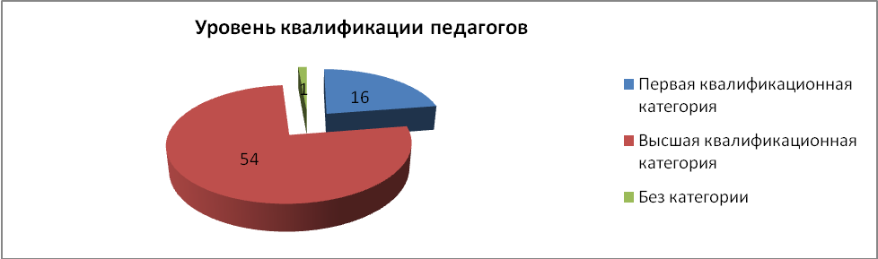
Повышение квалификации в отчетном году прошли 23 педагога. Обучение проходило по следующим программам:
– «Техники креативности» – 3 педагога;
– «Тайм-менеджмент» – 16 педагогов;
– преподавание курса ОРКСЭ (модуль «Основы православной культуры; издательство «Просвещение») – 4 педагога.
Награды, звания, заслуги:
Наименование | Должность
Почетный знак «Заслуженный учитель города Энска» | Заместитель директора по учебно-воспитательной работе  Учитель русского языка и литературы
Почетная грамота Министерства образования и науки Российской Федерации | Учитель немецкого языка
 | Учитель начальных классов
Грамота министерства образования города Энска | Социальный педагог
Народный учитель России | Директор
Заслуженный учитель России | Учитель биологии
Мастер спорта | Учитель физкультуры
Мастер спорта | Педагог дополнительного образования
Кандидат наук | Директор
Кандидат наук | Учитель математики
Кандидат наук | Учитель физики
3.11. Средняя наполняемость классов: в отчетном году наполняемость осталась на уровне предыдущего года:
– в начальных классах средняя наполняемость составила 24 обучающихся;
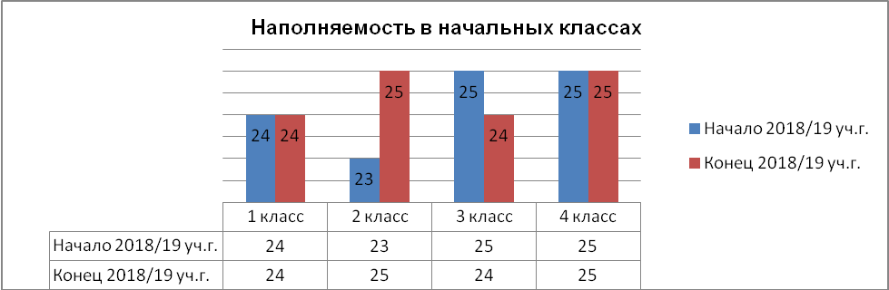

– в основных классах – 24 обучающихся;
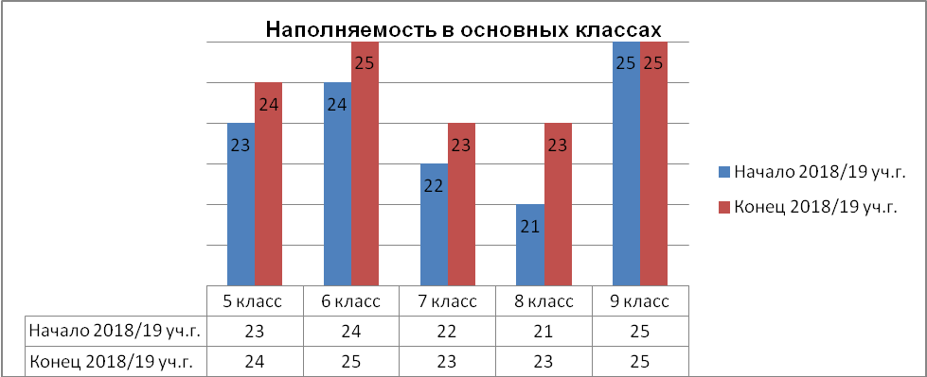

– в средних классах – 20 обучающихся;
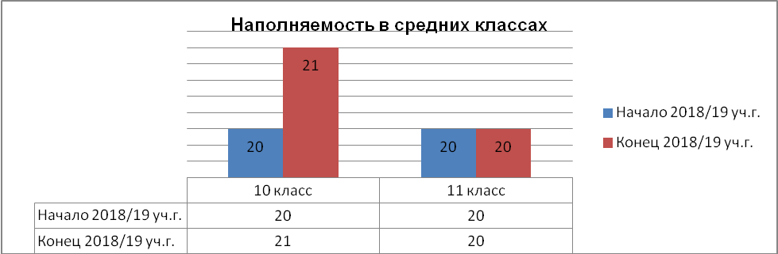

3.12. Обеспечение транспортной доступности и безопасности детей при перевозке к месту обучения: транспортная обеспеченность хорошая и относительно безопасная. В шаговой доступности расположены две станции метро – «Автово» и «Светово».
В 2019 году пешеходный переход возле школы был оборудован светодиодной подсветкой в темное время суток.

4. Результаты деятельности, качество образования
4.1. Результаты единого государственного экзамена: в 2019 году результаты ЕГЭ улучшились по сравнению с 2018 годом. 2 обучающихся получили по результатам 100 баллов, увеличилось количество обучающихся, которые набрали 90–98 баллов (в 2018 году было 15 обучающихся), повысился средний тестовый балл (с 68 до 78).
Предмет | Сдавали всего человек | Сколько обучающихся  получили 100 баллов | Сколько обучающихся  получили 90–98 баллов
Русский язык | 20 | 1 | 19
Математика | 20 | 0 | 17
Физика | 4 | 1 | 3
Химия | 2 | 0 | 1
Информатика | 4 | 0 | 1
Биология | 2 | 0 | 1
История | 4 | 0 | 0
Английский язык | 1 | 0 | 1
Обществознание | 3 | 0 | 0
4.2. Результаты государственной (итоговой) аттестации в 9-х классах: в 2019 году обучающиеся показали стабильно хорошие результаты ОГЭ. Увеличилось количество обучающихся, которые получили «4» и «5», с 60 до 70 процентов по сравнению с 2018 годом.
Предмет | Сдавали всего человек | Сколько обучающихся  получили 100 баллов | Сколько обучающихся  получили «5» | Сколько обучающихся  получили «4» | Сколько обучающихся  получили «3»
Математика | 25 | 1 | 15 | 9 | 0
Русский язык | 25 | 2 | 15 | 8 | 0
Физика | 25 | 0 | 17 | 8 | 0
История | 25 | 0 | 20 | 5 | 0
4.3. Результаты внутришкольной оценки качества образования: результаты мониторинга показывают, что в школе созданы необходимые условия для благоприятного психологического, эмоционального развития обучающихся. Результаты анализа социально-нормативных возрастных характеристик и достижений детей показывают, что школьники осваивают основные образовательные программы общего образования и дополнительные общеразвивающие программы в 100-процентном объеме.
4.4. Достижения обучающихся в олимпиадах: по итогам отчетного периода количество призеров и победителей окружных туров Всероссийской олимпиады школьников стабильно высокое – 129 призовых мест в муниципальном этапе и 31 – в региональном. Обучающиеся школы приняли участие в олимпиадах по 9 предметам из 25.
Призеры муниципального и регионального туров:
Предмет | Муниципальный этап | Региональный этап
Английский язык | 14 | 3
Астрономия | 8 | 1
Биология | 16 | 2
Информатика | 11 | 0
Литература | 16 | 5
Математика | 21 | 8
Право | 7 | 1
Физика | 19 | 9
Физическая культура | 17 | 2
Трое школьников стали финалистами заключительного тура Всероссийской олимпиады школьников: 1 победитель по биологии, 1 призер по математике и 1 призер по физической культуре.
4.5. Данные о поступлении в учреждения профессионального образования: по состоянию на 30.07.2019 обучающиеся школы:
Год выпуска | Основная школа |  |  |  | Средняя школа
Год выпуска | Всего | Перешли в 10-й класс школы | Перешли в 10-й класс другой ОО | Поступили в профессиональную ОО | Всего | Поступили в вуз | Поступили в профессиональную ОО | Устроились на работу | Пошли на срочную службу по призыву
2019 | 25 | 20 | 0 | 5 | 20 | 18 | 0 | 1 | 1
В 2019 году увеличилось число выпускников 9-го класса, которые продолжили обучение в школе. Количество выпускников, поступающих в вуз, стабильно растет по сравнению с общим количеством выпускников 11-го класса.
4.6. Данные о достижениях и проблемах социализации обучающихся (правонарушения, поведенческие риски): в течение всего года ведется работа по профилактике правонарушений среди несовершеннолетних учащихся по разработанной программе «Профилактика правонарушений в процессе социализации несовершеннолетних».
Основными мероприятиями по профилактике правонарушений для обучающихся, их родителей и педагогов в отчетном году стали:
– тренинг «Дискавери» (Discovery), направленный на профилактику конфликтных ситуаций между участниками образовательного процесса;
– собрания с родителями: «Профилактика потребления ПАВ», «Адаптация обучающихся в 1-м классе», «Адаптация обучающихся в 5-м классе»;
– методическое сопровождение классных руководителей: «Профилактика правонарушений и экстремизма»;
– семинары для родителей на темы: профилактика негативных проявлений среди детей и подростков, профилактика интернет-зависимостей, табакокурения, потребления ПАВ, правонарушений;
– тренинги среди учащихся: «Профилактика конфликтных ситуаций и антивитальных настроений и аутоагрессивного поведения», «Формирование командообразования»;
– классные часы: «День борьбы со СПИДом», «Предотвращение негативного поведения учащихся: поведение и дисциплина на уроках и переменах. Правовая ответственность за участие в драках», «Как уберечь себя от влияния вредных привычек. Виды зависимостей», «Интернет-безопасность. Социальные сети», «Молодежный экстремизм и ксенофобия. Профилактика вовлечения в экстремистские организации», «Мой класс – мои друзья», «Дисциплина. Зачем она нужна?», «Стоп ВИЧ-СПИД», «Информационная безопасность в повседневной жизни», «Риски подросткового возраста. Сквернословие, употребление в речи ненормативной лексики. Причины. Профилактика», «Правила поведения детей и подростков в период подготовки и проведения футбольных мероприятий (чемпионат мира по футболу)», «Правонарушение, преступление и подросток», «Профилактика суицидальных настроений»;
– занятия: «Жизненные навыки детей и подростков» – профилактика интернет-зависимости, жизненные навыки, аутоагрессивное поведение, «Негативные эмоциональные проявления», «Психологическая подготовка к сдаче ОГЭ и ЕГЭ» – профилактика стрессовых состояний при сдаче экзаменов;
– лекции: «Профилактика ПАВ, употребления наркотиков, табакокурения», «Профилактика зависимости от спиртосодержащих напитков и энергетиков», «Молодежный экстремизм и ксенофобия» – профилактика вовлечения в экстремистские организации;
– тестирование на раннее выявление потребления наркотических и психотропных препаратов;
– викторина для начальной школы: «Знает каждый, безопасность – это важно»;
– беседы начальника отдела по делам несовершеннолетних: «Статистика правонарушений, совершенных несовершеннолетними. Правовая ответственность»; «Проникновение на территорию недостроенных или заброшенных строительных объектов. Троллинг в соцсетях, в школе. Правовой аспект»;
– собрание педагогов: «Взаимодействие участников образовательных отношений в инклюзивном пространстве» – профилактика конфликтных ситуаций между участниками образовательной деятельности».
4.7. Данные о состоянии здоровья обучающихся: в сравнении с предыдущим в отчетном учебном году уровень заболеваемости обучающихся снизился:
Учебный год | Списочный состав обучающихся | Число пропусков дней по болезни | Число пропусков на одного ребенка
2017/2018 | 250 | 278 | 0,9
2018/2019 | 259 | 190 | 0,7
Анализ групп здоровья в сравнении с предыдущим годом:
Год | Списочный состав воспитанников | Количество воспитанников
Год | Списочный состав воспитанников | 1-я группа | 2-я группа | 3-я группа | 4-я группа
2017/2018 | 250 | 152 | 74 | 23 | 1
2018/2019 | 259 | 159 | 77 | 23 | 0
4.8. Достижения обучающихся и их коллективов (объединений, команд) в районных, областных, федеральных конкурсах, соревнованиях: за отчетный период обучающиеся и педагоги школы стали активными участниками научно-практических, игровых, музыкальных и развлекательных мероприятий:
№ | Название мероприятия | Уровень участия | Результат | Участники
2018 год
1 | Творческий конкурс рисунков «Моя мама» | Областной | Сертификат | Обучающиеся: 4 чел.  Педагоги: 1 чел.
2 | Информационно-коммуникативные технологии (ИКТ) в воспитательно-образовательном процессе НОО по ФГОС | Областной | Диплом Грамота Сертификат | Педагоги: 5 чел.
3 | Викторина по произведениям С.Я. Маршака | Районный | Грамота | Обучающиеся: 8 чел.  Педагоги: 3 чел.
<…>
2019 год
1 | Олимпиада, посвященная празднованию Победы в ВОВ «Моя родина – моя Россия» | Всероссийский | Диплом | Обучающиеся: 3 чел.  Педагоги – 1 чел.
2 | Профессиональные компетенции педагогических работников общего образования | Международный | Диплом | Педагоги: 3 чел.
3 | Шахматно-шашечный турнир | Районный | Диплом Сертификат | Обучающиеся: 22 чел.  Педагоги: 3 чел.
<…>
4.9. Достижения школы в конкурсах: в отчетном году побед не было.
4.10. Оценки и отзывы потребителей образовательных услуг: по итогам онлайн-опроса, размещенного на официальном сайте школы в 2018/2019 учебном году, получены следующие результаты о деятельности школы:
– 89,3 процента родителей «отлично» и 10,7 процента родителей «хорошо» оценили доброжелательность и вежливость сотрудников школы по отношению к ним и их детям;
– 90,9 процента родителей удовлетворены компетентностью педагогов школы;
– 88,4 процента родителей удовлетворены материально-техническим обеспечением школы, и 11,6 процента родителей считают, что школе не хватает ресурсов;
– 98,5 процента родителей удовлетворены качеством предоставляемых образовательных услуг;
– 99 процентов родителей готовы порекомендовать школу своим родственникам и знакомым.

5. Социальная активность и внешние связи школы
5.1. Проекты и мероприятия, реализуемые в интересах и с участием местного сообщества, социальные партнеры школы: в течение отчетного года школа реализовала проект «Мы соотечественники». В рамках проекта для обучающихся были организованы встречи с представителями Совета ветеранов ВОВ, участниками военных действий и других представителей сообществ города.
5.2. Партнеры, спонсоры, благотворительные фонды и фонды целевого капитала, с которыми работает школа: школа активно сотрудничает:
– с 2016 года с Международным Пушкинским фондом;
– с 2017 года с Немецким культурным центром им. Гете в России;
– с 2018 года с Международным союзом молодежи.
5.3. Проекты и программы, поддерживаемые партнерами, спонсорами, фондами: с 2013 года в школе организована работа школьного печатного органа – печатный журнал «Голос школы», который выходит 3–4 раза в год и финансируется благодаря спонсорской поддержке фонда «Молодость».
5.4. Взаимодействие школы с учреждениями профессионального образования и вузами: школой налажена взаимосвязь с центральным филиалом КВЛРМ, который оказывает помощь в профориентационной, просветительской и культурно-массовой работе. В этом же направлении активно продвигается сотрудничество с Университетом «Восток», техникумом № 3. Ежегодно между учреждениями составляется договор о сетевом взаимодействии, планы образовательных и воспитательных мероприятий. Учащиеся 9-х и 11-х классов с удовольствием посещают университетские субботы и Дни открытых дверей, что помогает им определиться с будущей профессией и утвердиться в своем выборе.
5.5. Участие школы в сетевом взаимодействии: в течение отчетного периода школа на основе заключенных договоров о сетевом взаимодействии вела совместную деятельность:
– с библиотекой им. А.С. Пушкина;
– культурно-досуговым центром «Сказка»;
– центральным филиалом КВЛРМ;
– Университетом «Восток»;
– техникумом № 3;
– ЦДиК «Восторг».
В предстоящем учебном году школа и организации планируют продолжить и расширить совместную работу.
5.6. Членство в ассоциациях, профессиональных объединениях: 12 педагогов школы являются членами региональной общественной организации «Единая независимая ассоциация педагогов (ЕНАП)» города Энска.

6. Финансово-экономическая деятельность
6.1. Годовой бюджет: за отчетный период доходы школы отражены в ПФХД за 2018 и 2019 годы. Источниками финансирования служили:
Источник | С 01.09.2018 по 31.12.2018 | С 01.01.2019 по 31.07.2019
Местный бюджет | 9 078 162 | 8 564 192
Областной бюджет | 3 023 790 | 2 473 642
Внебюджетные средства (приносящая доход деятельность, благотворительность) | 3 480 110,97 | 3 021 834
Гранты | 650 953 | 673 942
Всего: | 16 233 015,97 | 14 733 610

6.2. Распределение средств бюджета школы по источникам их получения (направление использования бюджетных средств, использование средств от предпринимательской и иной приносящей доход деятельности, а также средств спонсоров, благотворительных фондов и фондов целевого капитала): общий объем расходов школы за 2018/2019 год составил 30 966 625,97 руб. Из них:
Направление использования | Сумма, руб. | % | Источник финансирования
Поставка продуктов питания | 5 044 404,14 | 16,29 | Местный бюджет, внебюджетные средства
Оплата труда и начисления на выплаты по оплате труда работников | 22 829 320,30 | 73,72 | Местный бюджет, внебюджетные средства
Коммунальные услуги | 1 525 000,00 | 4,92 | Местный бюджет
Услуги связи | 142 349,76 | 0,46 | Местный бюджет
Работы и услуги по содержанию имущества | 1 194 535,40 | 3,86 | Областной и местный бюджет, внебюджетные средства, грант
Пополнение материально- технической базы (набор мягких модулей, двусторонняя тактильная панель, тренажеры детские) | 231 016,37 | 0,75 | Грант
6.3. Стоимость платных услуг, оказываемых школой, утверждена постановлением минобразования города Энска от 18.07.2017 № 4687. Ознакомиться с полным перечнем услуг и их стоимостью можно на сайте www.sdfhg723.ru.

7. Решения, которые приняты по итогам общественного обсуждения
7.1. Информация, связанная с исполнением решений, которые принимаются школой с учетом общественной оценки ее деятельности по итогам публикации предыдущего доклада: публичный доклад школы за 2017/2018 учебный год был опубликован на ее официальном сайте, официальном сайте Департамента образования города Энска и в районной газете «Муниципальный вестник образования» от 30.07.2018 № 15(5975). По итогам публикации родительская общественность вынесла рекомендации администрации школе.
Рекомендации родительской общественности были приняты и учтены. Для этого в программе развития школы на 2017–2020 годы были вписаны дополнительные направления развития школы.
7.2. Информация о решениях, принятых школой в течение учебного года по итогам общественного обсуждения, и их реализации: в отчетном году реализовано два запланированных в программе развития школы направления:
– сформирована современная предметно-пространственная среда на спортивной площадке;
– созданы условия по приобщению воспитанников к духовно-нравственным и социокультурным ценностям родного края.
Задач, не решенных в отчетном периоде, принятых школой в течение года по итогам общественного обсуждения, нет.

8. Заключение
8.1. Подведение итогов реализации программы развития школы за отчетный год: в школе реализованы основополагающие задачи:
1) сформирована устойчивая мотивация учащихся к повышению своего уровня подготовки через урочную и внеурочную деятельность;
2) развито сетевое взаимодействие;
3) создано единое образовательное пространство «школа – родители – общественность – предприятия и организации города Энска».
8.2. Задачи реализации программы школы на следующий год и в среднесрочной перспективе: в предстоящем году школа продолжит работу по реализации программы развития школы. Для этого ставит перед собой следующие задачи:
– реализовать план работы с одаренными детьми (3-й этап);
– реализовать план мероприятий по совершенствованию математического образования;
– создать условия по приобщению обучающихся к духовно-нравственным и социокультурным ценностям родного края.
8.3. Новые проекты, программы и технологии: в предстоящем году школа планирует стать пилотной площадкой регионального эксперимента по реализации мероприятия «Развитие дистанционного образования детей-инвалидов» в рамках реализации программы приоритетного национального проекта «Образование».
8.4. Планируемые структурные преобразования в школе: структурных преобразований в 2019/2020 учебном году не планируется.
8.5. Программы, проекты, конкурсы, гранты, в которых планирует принять участие школа в предстоящем году: в следующем учебном году школа планирует принять участие в конкурсах:
1) муниципальных:
– конкурс методических разработок «Педагогический поиск»;
– «Лучший педагог»;
– <…>;
2) областных:
– «Модернизация организационно-технологической инфраструктуры и обновление фондов школьных библиотек»;
– «Территория детства»;
– <…>;
3) всероссийских:
– «Конкурс сочинений»;
– «На лучшую организацию работы с родителями – 2020»;
– «Учитель года»;
– <…>.

Часть II. ВАРИАТИВНАЯ
1. Специфика школы
2.1. Ценности школы:
1) Инновационность. Педагогический коллектив готов к изменению и совершенствованию педагогической деятельности с учетом потребностей государственной образовательной политики, к использованию новых технологий, расширению перечня образовательных услуг в соответствии с социальным заказом и заказом родителей (законных представителей) обучающихся.
2) Индивидуализация. Для нас самоценна личность каждого ребенка, педагога, родителя с его неповторимыми особенностями, возможностями, способностями, интересами. Мы создаем такие условия в школе, которые соответствуют уникальности каждого и обеспечат развитие индивидуальных способностей ребенка, самореализацию педагогов и родителей (законных представителей).
3) Профессионализм и высокое качество образовательных услуг. Непрерывное повышение профессионального уровня педагогов, их саморазвитие, самообразование, самосовершенствование; реализация своих профессиональных возможностей и способностей в педагогической деятельности способствуют высокому качеству предоставляемых в школе услуг.
4) Сотрудничество. В школе создано образовательное пространство «школа – семья – социум». Мы координируем свои планы и действия, сохраняя целостность образовательной деятельности в интересах наших обучающихся.
5) Открытость. Педагогический коллектив школы открыто взаимодействует с социальными партнерами, имеет свой официальный сайт, обменивается опытом с коллегами из других городов и районов, представляет свои наработки на форумах разного уровня – муниципальном, региональном, федеральном.
2.2. Конкурентные преимущества школы по сравнению с другими общеобразовательными организациями города проявляются:
– наличием инновационной материально-технической базы;
– укомплектованностью высококвалифицированными педагогическими кадрами;
– открытостью;
– оказанием уникальной для Энского района специальной (коррекционной) помощи обучающимся с нарушением речи и опорно-двигательного аппарата;
– стабильно высокими результатами по специальной (коррекционной) работе и воспитательно-образовательной деятельности.

2. <…>

